## **Учреждение образования**

## **Белорусский государственный технологический университет**

Кафедра информационных систем и технологий

**ЛАБОРАТОРНАЯ РАБОТА 4**

по дисциплине «Облачные технологии»

Выполнил студент

Бобрович Г.С.

Минск 2024

**1. Установка ПО OpenNebula на главный узел под CentOS 7**

**1.2. Создание и настройка репозиториев пакетов, необходимых для установки.**

**1.2.1 Подключить EPEL репозиторий**.

#yum install epel-release

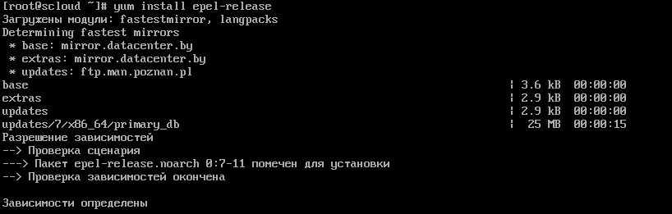

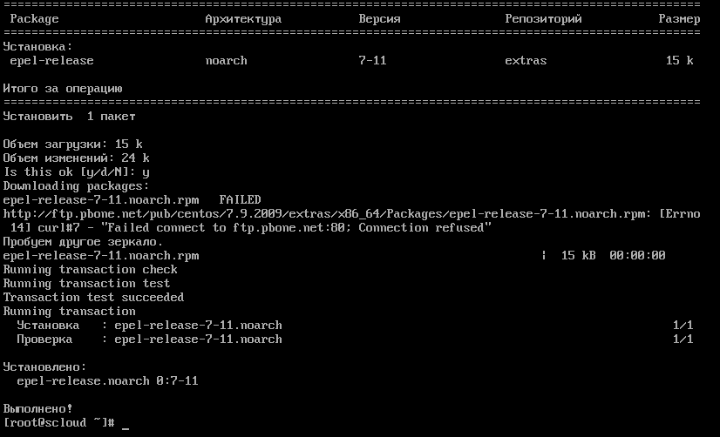

**1.2.2 Добавить репозиторий OpenNebula.**

a) С помощью команды cat.

Команды приведенные ниже необходимо вводить построчно, заканчивая ввод каждой строки нажатием Enter.

# cat << EOT > /etc/yum.repos.d/opennebula.repo

[opennebula]

name=opennebula

baseurl=http://downloads.opennebula.org/repo/5.10/CentOS/7/x86_64/

enabled=1

gpgcheck=0

EOT

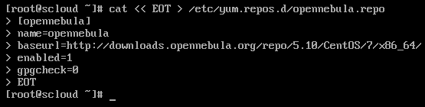

**1.2.3 Добавить репозиторий Yandex:**

a) Либо с помощью команды cat

# cat << EOT > /etc/yum.repos.d/yandex.repo

[yandex]

name=yandex

baseurl=http://mirror.yandex.ru/centos/7/os/x86_64/

enabled=1

gpgcheck=0

EOT

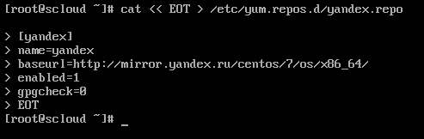

Проверим появились ли новые репозитории в списке:

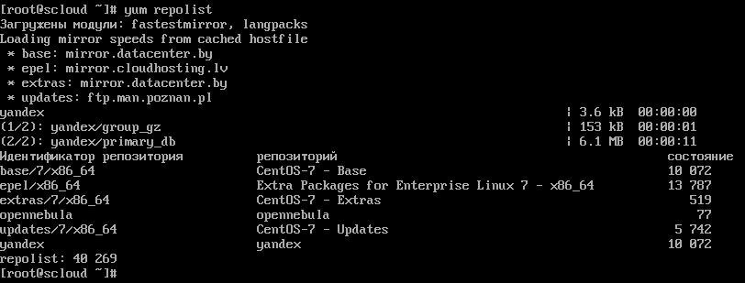

**1.3. Установка пакетов ПО головного (управляющего) узла облака OpenNebula (Front-end).**

Во время установки пакетов необходимо следить за выводимым на консоль протоколом и отвечать на запросы подтверждения установки пакетов.

**1.3.1 Установка пакетов ПО на управляющий узел (Front-end opennebula).**

#yum install opennebula-server opennebula-sunstone opennebula-ruby opennebula-gate opennebula-flow

… опускаем вывод

Установить 5 пакетов (+82 зависимых)

Объем загрузки: 55 M

Объем изменений: 255 M

Is this ok [y/d/N]: y

Downloading packages:

(1/87): libsodium-1.0.18-1.el7.x86_64.rpm | 147 kB 00:00

…опускаем вывод

rubygem-psych.x86_64 0:2.0.0-39.el7_9

rubygem-rdoc.noarch 0:4.0.0-39.el7_9

rubygems.noarch 0:2.0.14.1-39.el7_9

zeromq.x86_64 0:4.1.4-6.el7

zeromq-devel.x86_64 0:4.1.4-6.el7

Выполнено!

[root@scloud etc]#

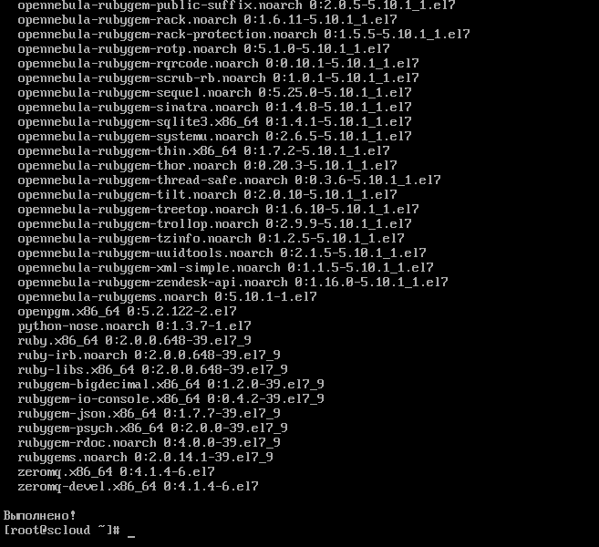

**2.1 Создадим пароль для oneadmin:**

Для входа в OpenNebula под учетной записью oneadmin необходимо изменить пароль для этого аккаунта:

Файл /var/lib/one/.one/one-auth содержит случайно сгенерированный пароль для учетной записи oneadmin в формате: oneadmin: <password>.

Перед тем, как запускать OpenNebula, необходимо изменить пароль для oneadmin. Для этого выполните команду:

# echo 'oneadmin:1234' > /var/lib/one/.one/one_auth



**2.2 Необходимо проверить на каком IP и TCP порту принимает запросы веб-сервер sunstone.**

Эта информация содержится в конфигурационном файле /etc/one/sunstone-server.conf. Для просмотра этого файла выполним:

$ cat /etc/one/sunstone-server.conf

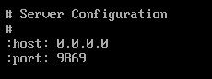

**2.3 Запустить сервисы OpenNebula.**

a) Перейти в root и выполнить команды:

# systemctl start opennebula.service

# systemctl start opennebula-sunstone.service

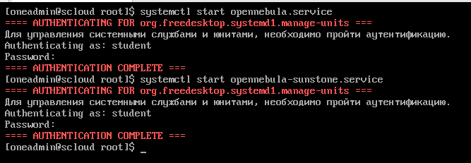

2.4 Проверка правильности установки ПО OpenNebula

После первого запуска OpenNebula необходимо проверить работу команд подключения к демону OpenNebula. Это можно выполнить двумя способами:

- с помощью CLI Linux

или

- с помощью графического интерфейса веб-сервера Sunstone.

**2.4.1 Проверка с помощью Linux CLI**

Находясь в командной строке ОС Linux управляющего узла (фронт-енд) из-под учетной записи oneadmin необходимо выполнить следующую команду:

$ oneuser show

В ответ должна быть выдана информация об этом пользователе:

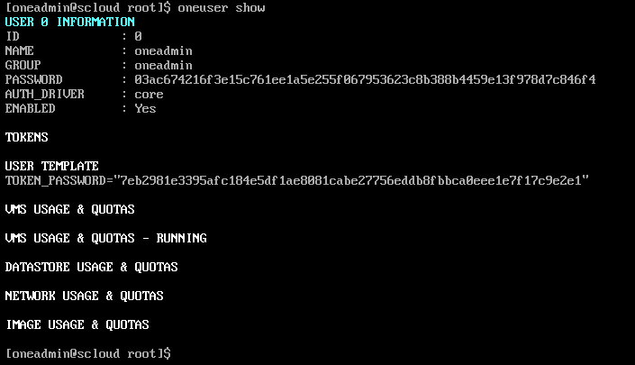

**2.4.2 Проверка правильности установки ПО OpenNebul с помощью графического интерфейса веб-сервера Sunstone**

**2.4.2 Проверка правильности установки ПО OpenNebula на управляющем узле с помощью графического интерфейса веб-сервера Sunstone**

Теперь проверим работоспособность sunstoune, который является веб-сервером, через который выполняется управления облаком OpenNebula.

Для этого откроем окно браузера на управляющем узле

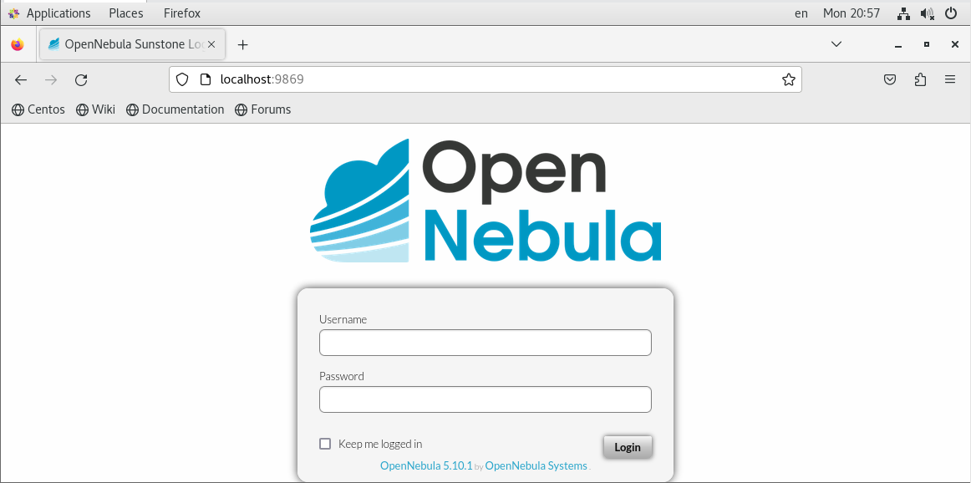

Вводим имя пользователя и пароль, который мы записали в файл /var/lib/one/.one_auth и кликаем кнопку Login

Откроется окно dashboard (панель управления) opennebula

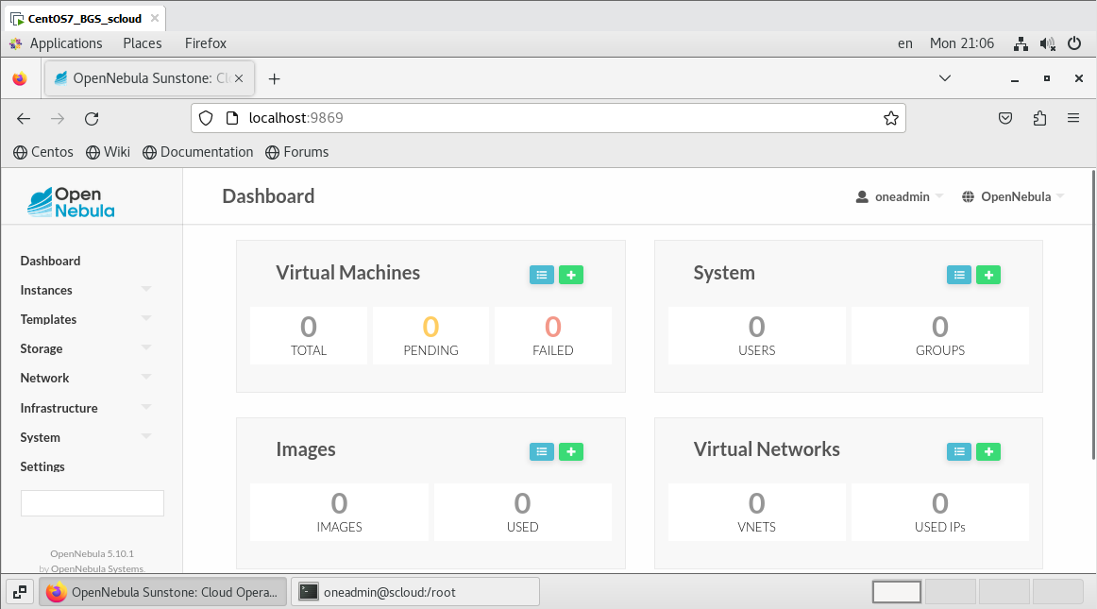

**II. Установка и настройка ПО OpenNebula на рабочем узле (сервере виртуализации) под ОС CentOS 7.**

**1 Установка ПО облака на узле виртуализации, работающем под CentOS**

Перед установкой ПО выполним на узле виртуализации проверку настроенных репозиториев с помощью команды:

# yum repolist

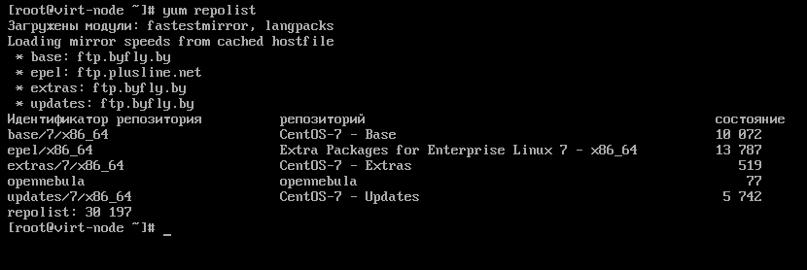

**1.2 Добавить на узле виртуализации репозиторий epel (если это не было сделано ранее);**

# yum install epel-release

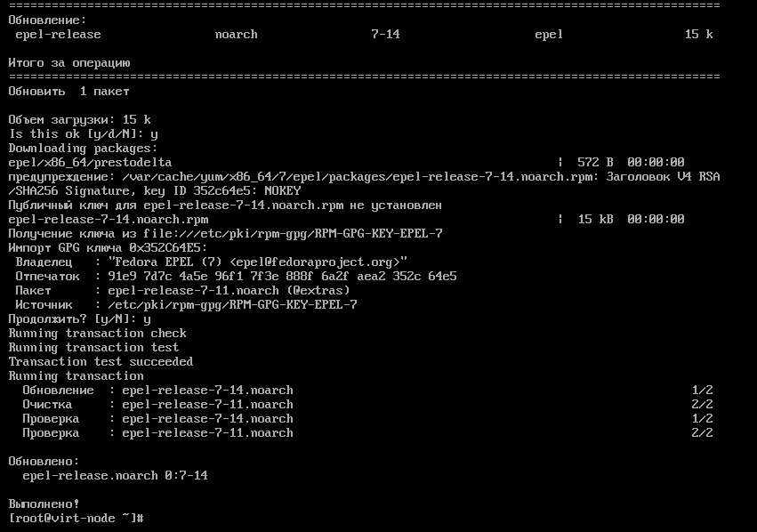

**1.3. Установить необходимые пакеты на узле виртуализации.**

# yum install opennebula-node-kvm

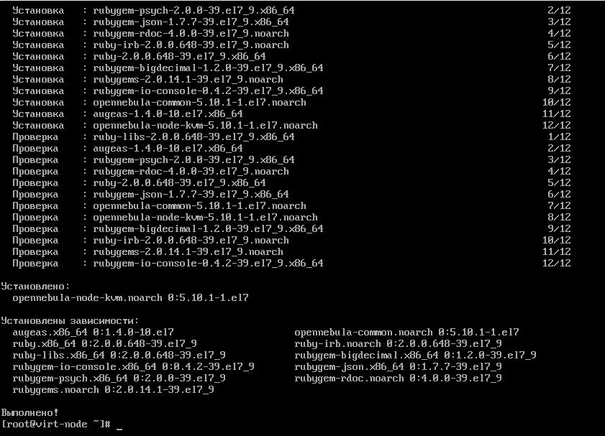

**1.4 Перезапустить требуемые сервисы.**

# systemctl restart libvirtd



**1.5 Установка корпоративных пакетов**

$ sudo yum install centos-release-qemu-ev

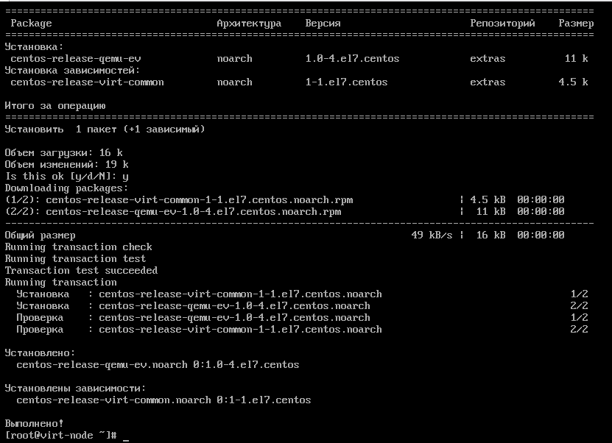

$ sudo yum install qemu-kvm-ev

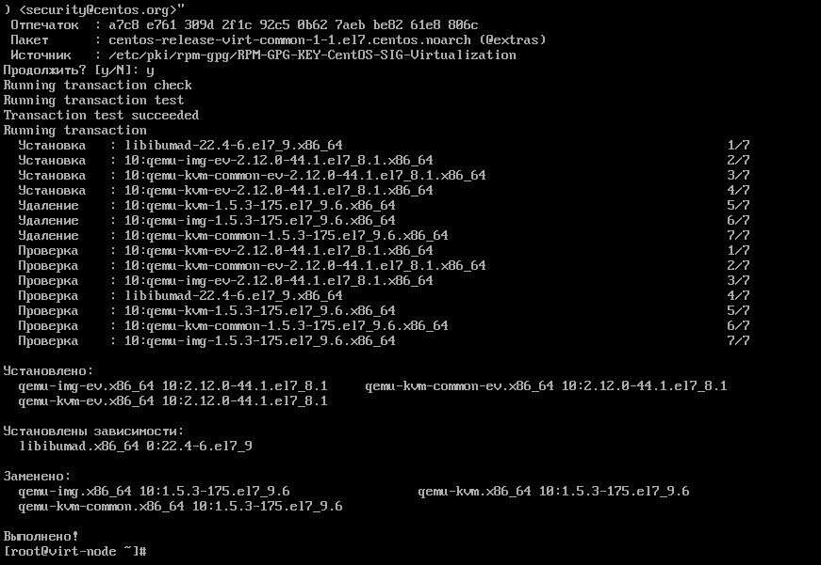

**Выводы:**

1. Сервисы OpenNebula (opennebula.service и opennebula-sunstone.service) на управляющем узле работают нормально.

2. ПО OpenNebula установлено на узле виртуализации.

3. После перезагрузки системы сервисы OpenNebula на управляющем узле не стартуют. Настройку их запуска при загрузке системы выполним позже.

**Итоги**

Развернуто ПО управления облаком OpenNebula, на управляющем узле под LinuxСentOS 7.

Выполнены необходимые настройки. Проведена проверка работоспособности развернутых элементов облака OpenNebula 5.10. на управляющем узле

Развернуто ПО управления облаком OpenNebula, на узле виртуализации под LinuxСentOS 7.

Далее узлы виртуализации необходимо подключить к управляющему узлу ОН. Все это будем выполнять в последующих лабораторных работах.

**IV. Подготовка отчета**

**1. Подготовить отчет о выполнении данной работы.**

1.1 В отчет включите описание всех выполненных действий (раздел Выполнение работы).

1.2. Также в отчет необходимо включить ответы на контрольные вопросы (раздел Контрольные вопросы).

**V. Контрольные вопросы**

Данный раздел находится на стадии разработки